รายงานการปฏิบัติราชการประจำเดือน ตุลาคม 2566
สภ.ด่านทับตะโก ภ.จว.ราชบุรี
งานสืบสวน
- ไม่มีโครงการ
ผลการจับกุมงานสืบสวน ประจำเดือน ตุลาคม 2566 จำนวน 2 ราย ผู้ต้องหา 3 คน
เมื่อวันที่ 26 ตุลาคม 2566 เวลา 20.00 น ได้มีการจับกุมตัวผู้ต้องหา ลักกทรัพย์ของผู้อื่นที่เป็นของผู้มีอาชีพกสิกรรมซึ่งเป็นเครื่องมืออันไว้ประกอบกสิกรรม
สถานที่จับกุม -1 บริเวณในไร่ หมู่ 7 ต.ด่านทับตะโก อ.จอมบึง จ.ราชบุรี
ของกลาง -1แบตเตอรี่ ขนาด 12 โวล์ 1 ลูก 2. คีมตัดสายไฟ 1 อั้น
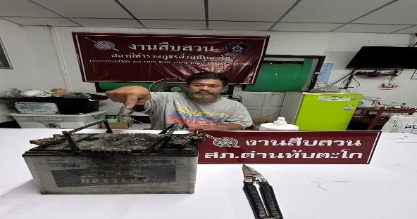

เมื่อวันที่26 ตุลาคม 2566 เวลา 21.30 น ได้มีการจับกุมตัวผู้ต้องหา ร่วมกันลักทรัพย์ในเวลากลางคืน โดยแปลงตัวหรือปลอมตัวเป็นผู้อื่น มอมหน้า หรือกระทำด้วยประการอื่นเพื่อไม่ให้เห็นหรือจำหน้าได้ โดยใช้ยานพาหนะเพื่อสะดวกแก่การกระทำผิดหรือการพาทรัพย์นั้นไปหรือเพื่อให้พ้นการจับกุมหรือรับของโจร”
สถานที่จับกุม สวนสาธารณะ อบต.ด่านทับตะโก
ของกลาง 1.โทรศัพท์มือถือ ยี่ห้อซัมซุง รุ่นกาแล็กซี่ รุ่น เอ ๔0 สีดำ จำนวน 1 เครื่อง
2.รถยนต์ ยี่ห้อซูซูกิ รุ่นสวิฟ สีน้ำเงิน หมายเลขทะเบียน 9 กฮ 4366 กรุงเทพมหานคร จำนวน 1 คัน
